Martes
01
de Diciembre

Educación Preescolar
Pensamiento Matemático

¿Qué dicen los datos?

Aprendizaje esperado: Contesta preguntas en las que necesite recabar datos; los organiza a través de tablas y pictogramas que interpreta para contestar las preguntas planteadas.

Énfasis: Responder preguntas con el uso de tablas.

¿Qué vamos a aprender?

Hoy aprenderás a recopilar información y a organizarla en una tabla.

Pide a un adulto que te acompañe, él o ella podrán ayudarte a desarrollar las actividades y a escribir las ideas que te surjan.

¿Qué hacemos?

Cuando te puedas reunir con tu familia, ¿Has pensado en realizar alguna una actividad con ellas y con ellos? puede ser una pijamada, una fiesta o una noche de películas.

Para que conozcas que es lo que les gustaría más necesitarás preguntarles con una encuesta sobre su preferencia de las opciones que les vas a proponer.

Esa información la organizarás en una tabla para que te ayude a decidir cuál es la actividad que prefiere realizar tu familia.

Puedes enviarles un mensaje o llamarles por teléfono y comentarles que estás haciendo una consulta sobre qué actividad les gustaría realizar cuando se puedan volver a reunir.

Recuerda que cuando registres los datos deberás hacerlo en cada casilla de abajo hacia arriba dependiendo de la preferencia de cada uno.

5
4
3
2
1
Actividad | Fiesta | Noche de películas | Pijamada

En total las respuestas fueron:

- Fiesta 2 veces.
- Noche de películas 4 veces.
- Pijamada 5 veces.

¡Muy bien! ahora analiza la tabla y así podrás saber qué actividad organizar cuando puedas tener de nuevo reuniones familiares.

¿Qué actividad tuvo más votos? ¿Qué actividad tuvo menos votos? la pijamada fue la actividad que tuvo más votos, la fiesta fue la actividad que tuvo menor cantidad de votos.

Para organizar la pijamada tenderás que ofrecerles algo de comer y de beber para 11 personas y también tú, otro registro te ayudará a organizar la información, ¿Cómo piensas que podrías hacerlo? las bebidas que puedes darles son las siguientes:

- 4 vasos con agua de limón para tus primos.
- 4 vasos con leche para los niños y para ti.
- 2 vasos Café para tus tíos.
- 2 vasos con chocolate para tus abuelos.

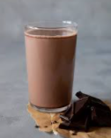

4
3
2
1
Bebidas

¿Qué bebida es la que vas a dar más? ¿Qué bebida vas a dar menos? ¿De cuál bebida darás la misma cantidad?

Muy bien, cuando tienes la información organizada te será más fácil saber los datos importantes que necesitas para la organización de tu pijamada.

Cuando realices tu pijamada no olvides darles algunos recuerdos a tus familiares, registra en otra tabla los juguetes que les darás.

Para ello observa la siguiente imagen, localiza y cuenta cuantos juguetes hay.

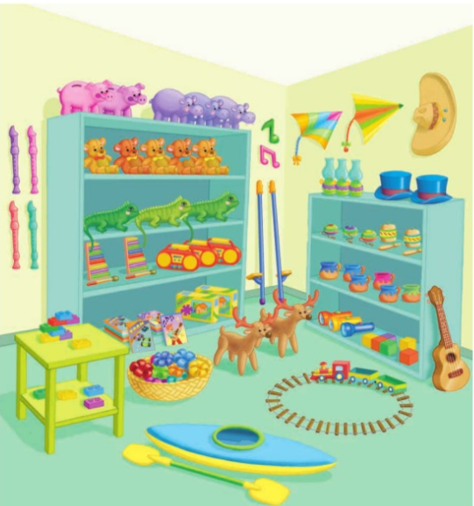

- ¿Cuántos hipopótamos hay?
- ¿Cuántos cerditos observas?
- ¿Cuántos osos tienes que registrar en la tabla?
- ¿Cuántas iguanas hay?

5
4
3
2
1
Juguetes | 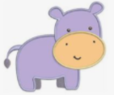 | 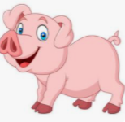 | 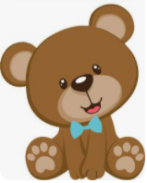 | 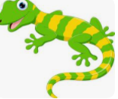

- ¿De qué animal de peluche regalarás 5?

- ¿De qué animales regalarás la misma cantidad?

El Reto de Hoy:

En casa con ayuda de mamá o papá pueden organizar alguna actividad en la que usen una tabla para recopilar datos.

¡Buen trabajo!

Gracias por tu esfuerzo.

Para saber más:
Lecturas

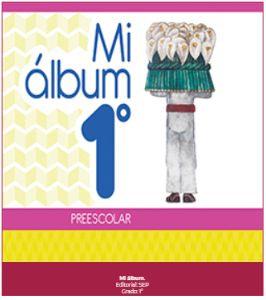
https://libros.conaliteg.gob.mx/20/K1MAA.htm

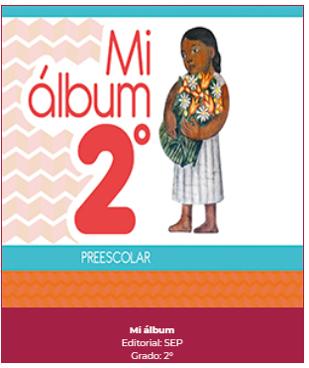
https://libros.conaliteg.gob.mx/20/K2MAA.htm

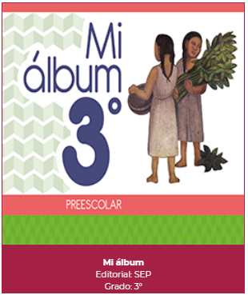
https://libros.conaliteg.gob.mx/20/K3MAA.htm

